**（标题）长城汽车闯关印度 | 观察**

**（导语）为什么是印度？**

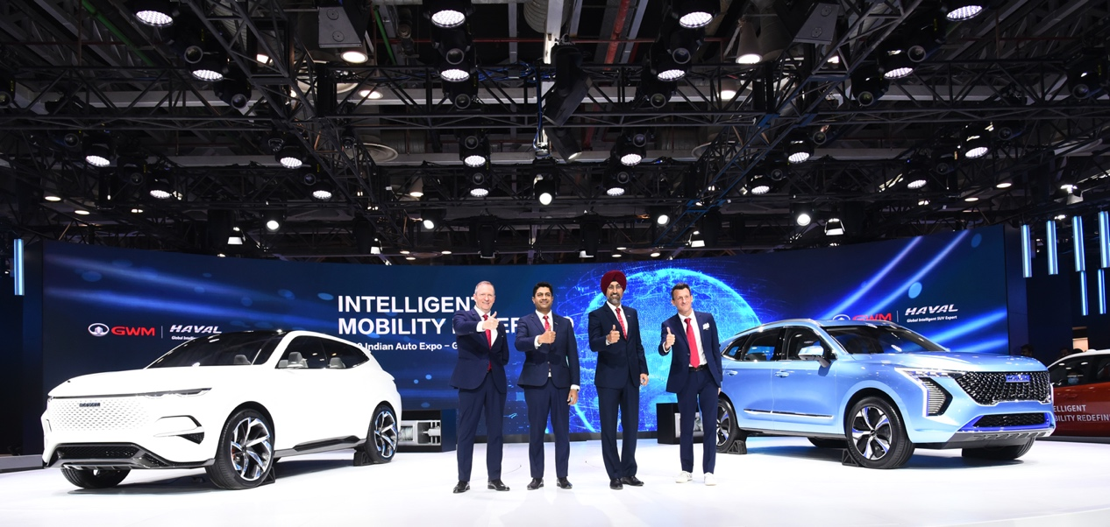

作者 | 晨 浩

编辑 | Jane

出品 | 帮宁工作室（gbngzs）

长城汽车国际化战略再次迈出重要一步。

2020年2月5日，因众所周知的原因，近400位中国媒体以网上直播方式参与了长城汽车印度德里国际车展发布会。这是自今年1月17日，这家中国汽车制造商与通用汽车就收购后者印度塔里冈工厂达成协议后最具实质性的举措。

分析人士认为，此举意味着长城汽车战略布局俄罗斯市场后，其印度市场战略正式启动。

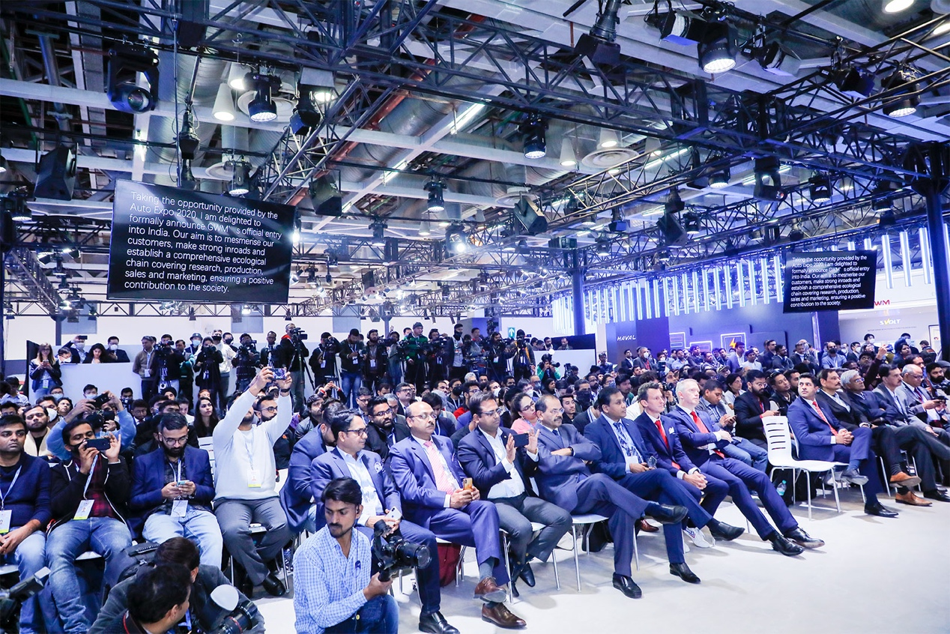

首次参展印度，长城汽车**采取独立包馆形式，参展面积创纪录达3150平方米。**同时，哈弗品牌全球首发Concept H概念车和印度首发Vision 2025概念车，并展出哈弗F7、哈弗F7x、哈弗F5、哈弗H9四款在全球市场具有良好口碑的高端智能SUV产品。

具体来看，哈弗Concept H和哈弗Vision 2025两款概念车不仅代表哈弗品牌最新设计语言，还充分展示长城汽车对电气化、智能化汽车未来发展方向的思考。而哈弗F7、哈弗F7x、哈弗F5，哈弗F系再次集体登台，则集中呈现哈弗品牌车型年轻化、智能化的科技魅力。

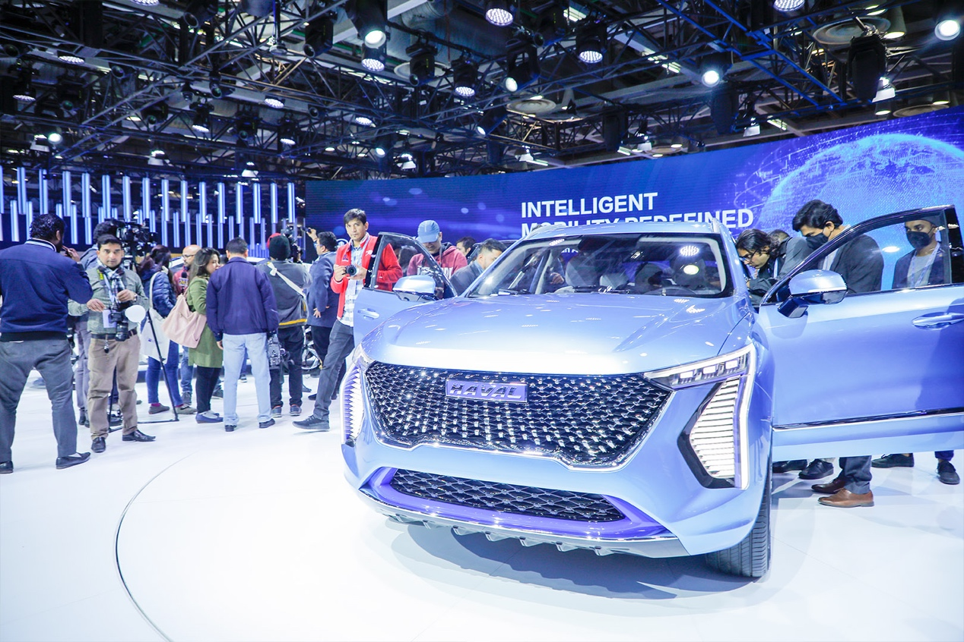

作为长城汽车向印度市场推出的独立新能源品牌，长城EV重点展示R1和iQ两款产品。前者基于纯电动专属平台ME打造，搭载L3级别无人驾驶技术，后者采用跨界设计，是中国首款纯电动跨界紧凑型 SUV。

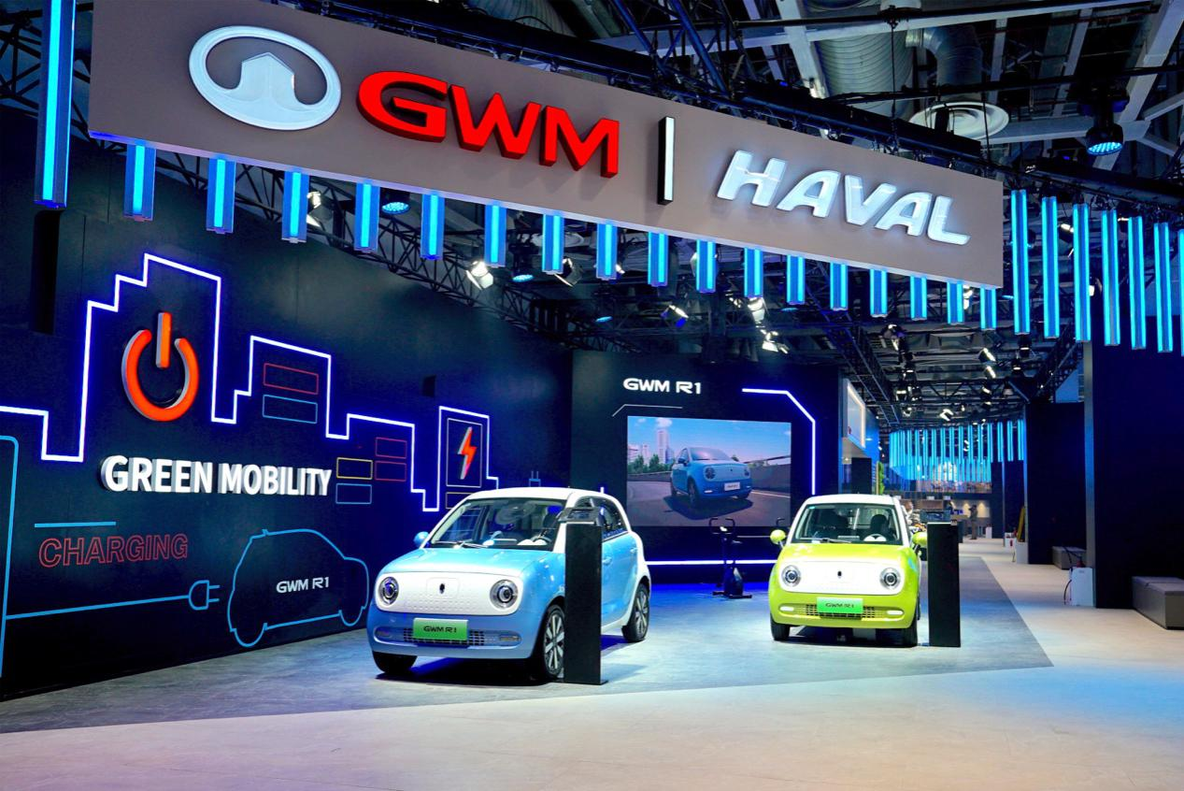

此外，长城汽车还向印度消费者展示其近年来在电动化、智能化领域取得的成果。无钴和四元电池、扁-Hairpin电驱动系统、智能转向DP-EPS系列等多款零部件产品亮相展会，可满足纯电动、混合动力、传统动力等多种匹配模式需求，覆盖乘用车、商用车、物流车、专用车、大巴车及皮卡车领域。

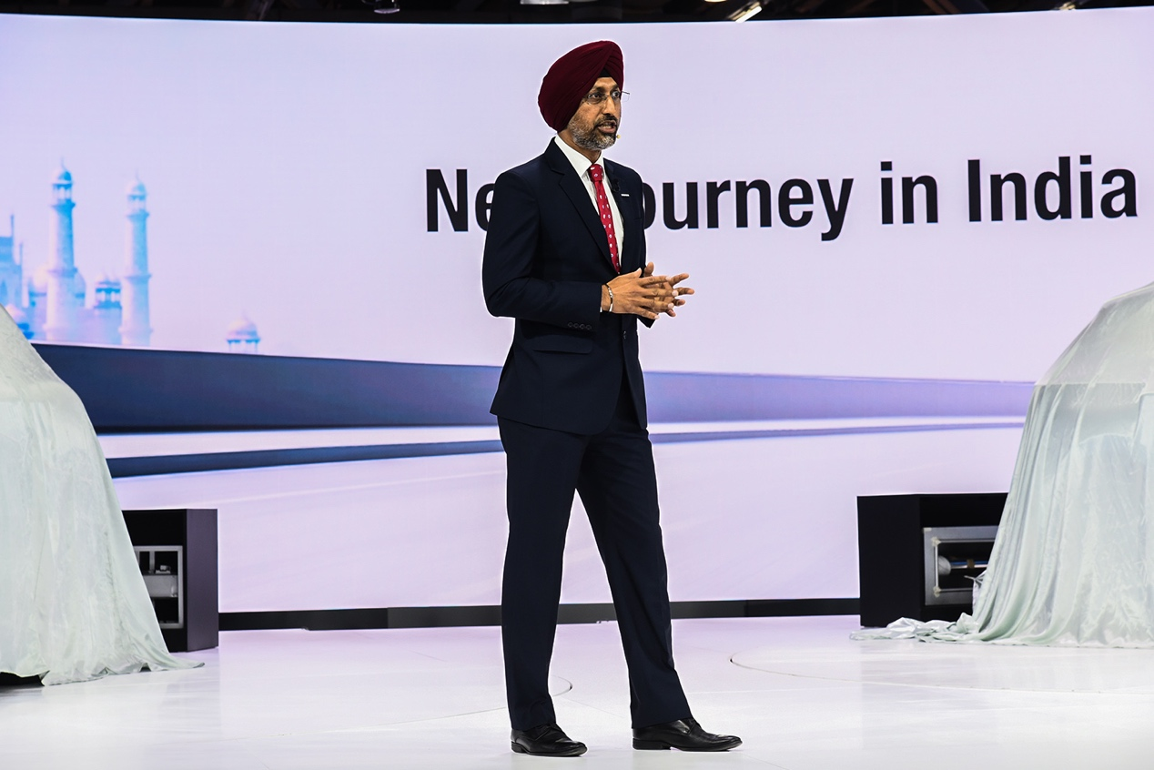

发布会上，印度哈弗汽车公司市场和销售总监哈迪普·布拉尔表示：“未来，长城汽车将继续聚焦全球化发展，印度市场将成为长城汽车战略布局中最重要的组成部分。”按照他的说法，长城汽车将扎根印度，建立涵盖研、产、供、销的全业务生态链，为当地做出积极贡献。

为什么是印度？

首先，是其蕴藏的市场潜力使然。印度是仅次于中国、美国、日本之后的第四大汽车市场。相关数据显示，2018年，印度市场销售新车439.9万辆，其中，乘用车销量339.4万辆，商用车逾100万辆。研究机构麦肯锡甚至占卜道，2021年印度有望超过日本，成为全球第三大汽车市场。

其次，SUV的市场增长机会。2019年印度市场SUV逆势增长5%，而SUV正是长城汽车长袖善舞之处。

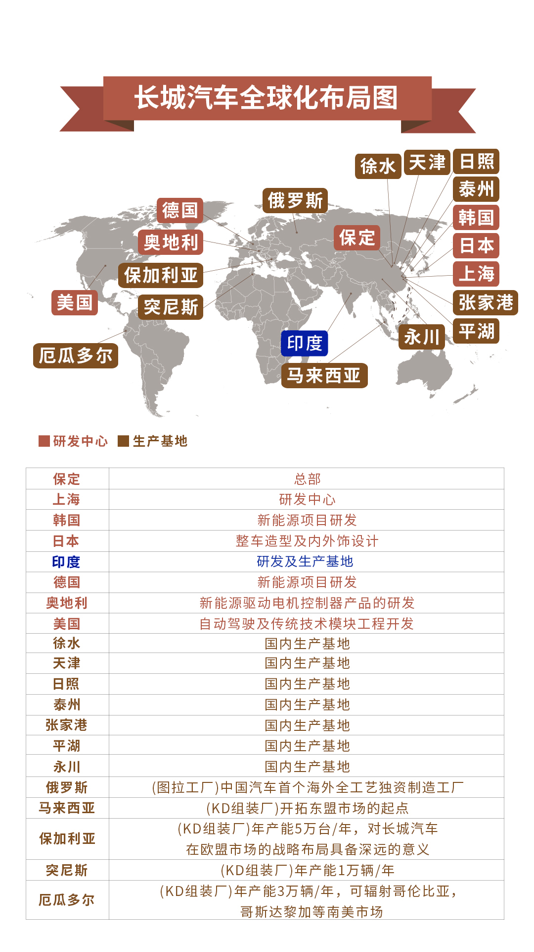

再次，新能源汽车的机会。印度政府大力倡导印度制造、数字印度、清洁能源印度等国际战略，与长城汽车可持续发展的目标高度契合。

这就不难理解长城汽车2021年拟在印度市场投放哈弗品牌及长城EV品牌，同时计划投资电池研发和制造的根本原因。

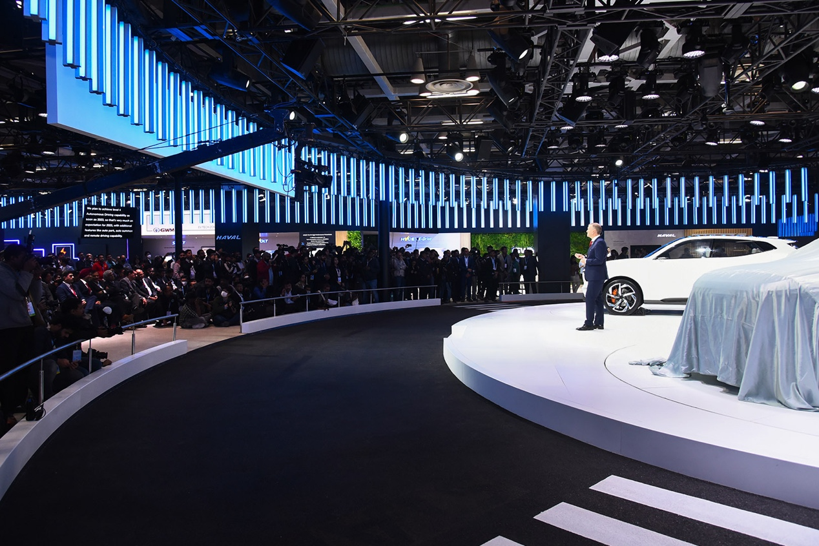

长城汽车海外战略最早可追溯至1998年。发展至今，已形成“七国十地”研发格局和“9+5”生产布局，在海外60多个国家建立500多家经销网络，产品出口至俄罗斯、澳大利亚、南非、厄瓜多尔、智利、秘鲁、马来西亚、新西兰、突尼斯、沙特、阿根廷等60多个国家和地区。

2019年，长城汽车布局俄罗斯市场，其海外首个全工艺整车工厂俄罗斯图拉工厂投产。在当地，哈弗品牌以289%超高增长率位列中国品牌销量榜首。